“2022年南宁市现代服务业企业认定”企业申报流程操作手册

一、企业注册与认证

**1.网址**

<https://www.nnzcdx.com.cn/index/>

**2.企业注册**

第一步，在主页红圈位置点击“注册”按钮。

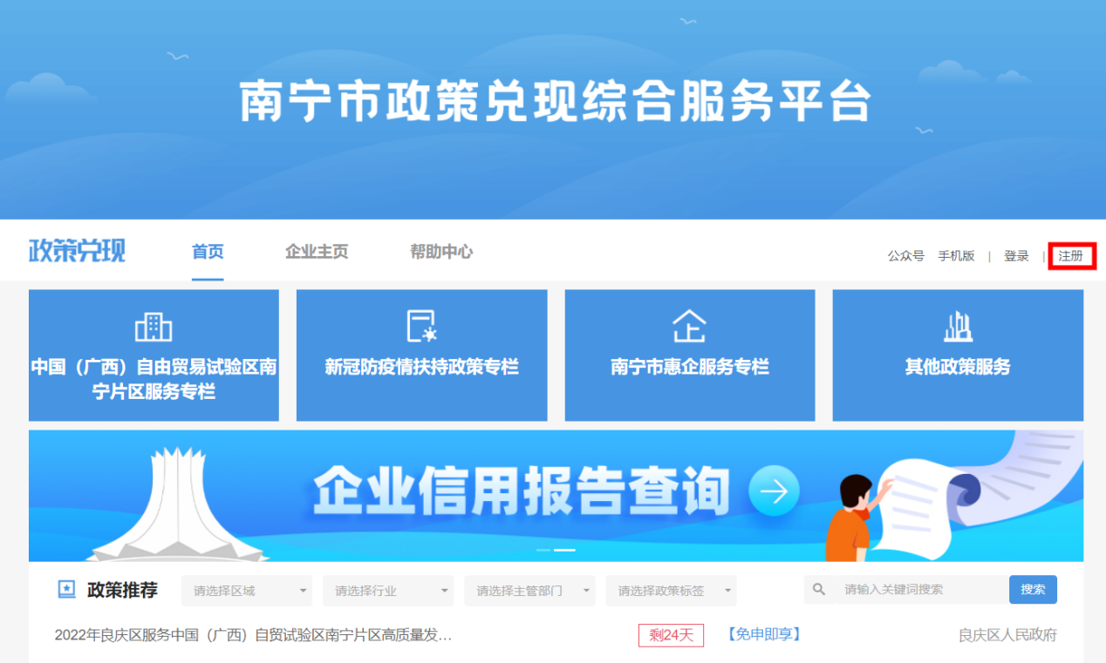

第二步，填写企业信息及联系人信息。

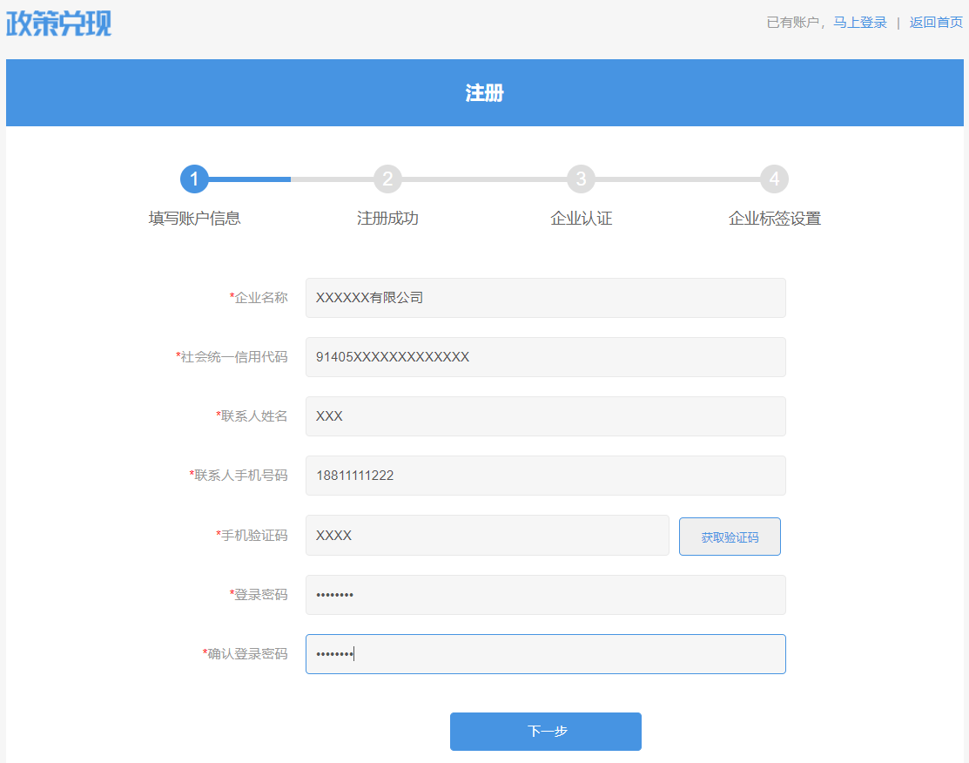

注册成功！

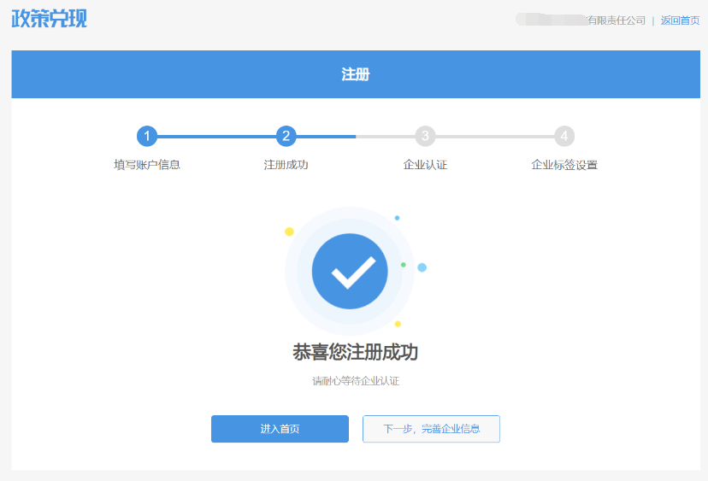

**3.企业认证**

对于企业认证，可直接在注册成功页面点击“下一步，完善企业信息”。也可以使用注册成功的账号登录平台，在“企业主页”—>企业信息—>认证信息中进行企业认证信息的补充。

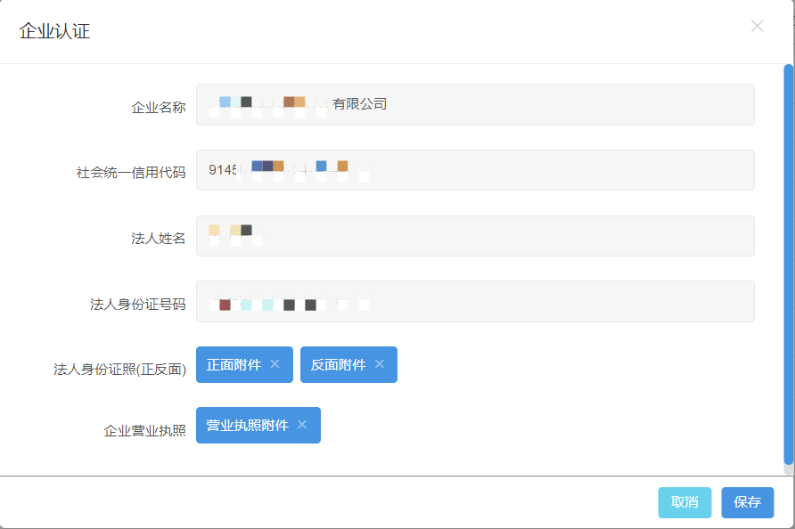

企业认证材料补充完毕并提交后，需要等待平台的审核，审核通过后，如下图所示。

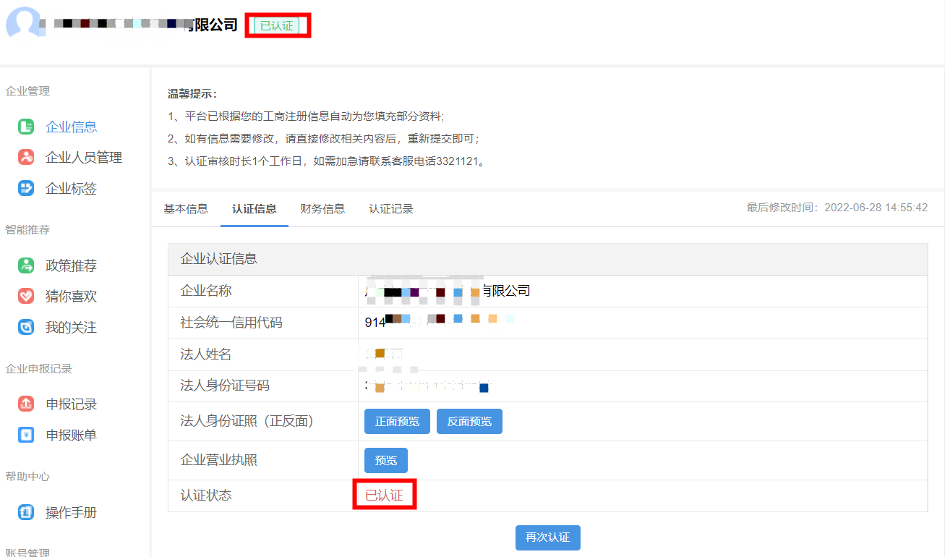

二、政策申报

**1.政策确认流程**

**第一步：找到政策申报入口**

在政策兑现首页政策推荐版块，通过政策条件筛选找到《2022年南宁市现代服务业企业认定》政策，点击此条政策进入政策详情页。

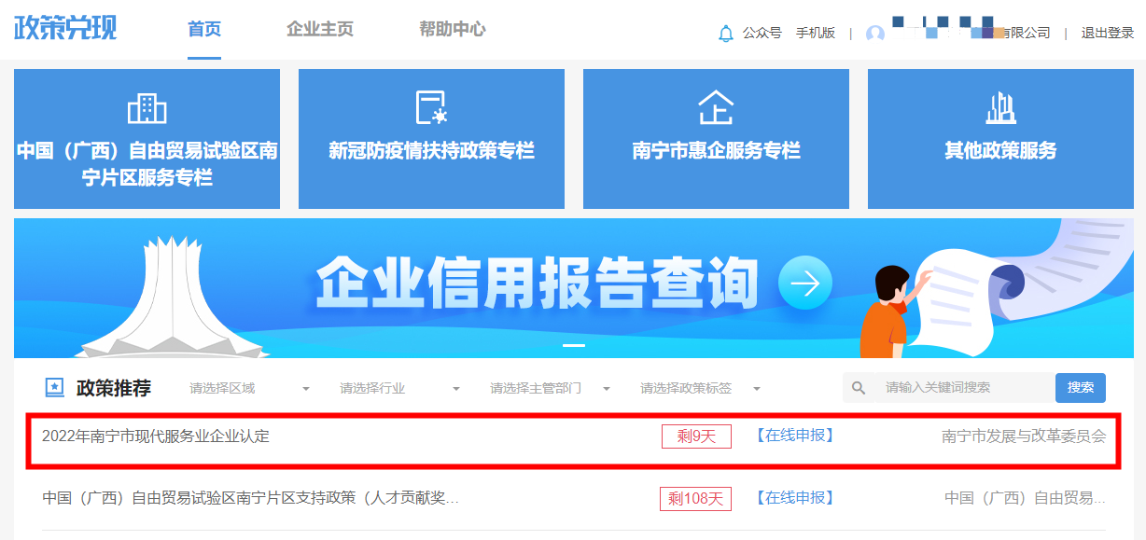

**第二步：进入政策申报界面**

在政策详情页顶部位置，点击“立即申报”，进入申报页面。

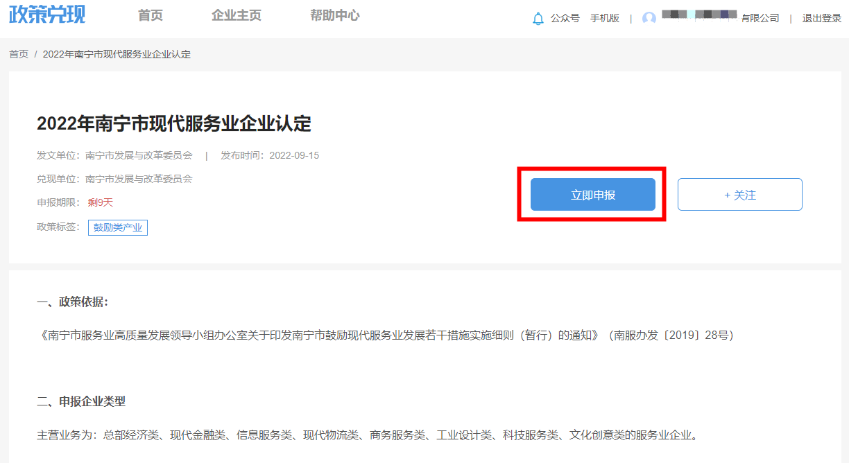

**第三步：填写申报页企业的基本信息**

填写申报页内企业基本信息项。根据企业注册地址不同，企业提交成功后将由企业注册地区县发改委进行材料预审。

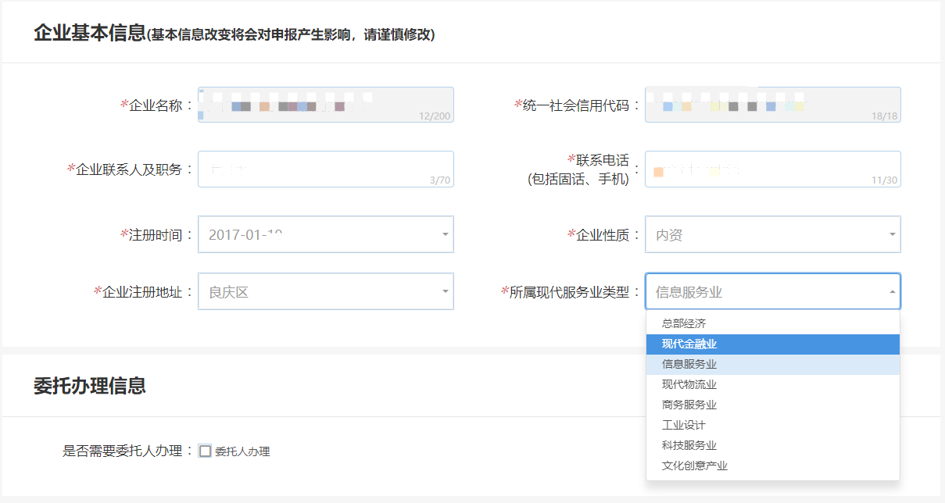

**第四步：委托办理信息填写**

若为委托人代办理请勾选方框后，填写此版块。（若不是委托人办理则可跳过此步骤）

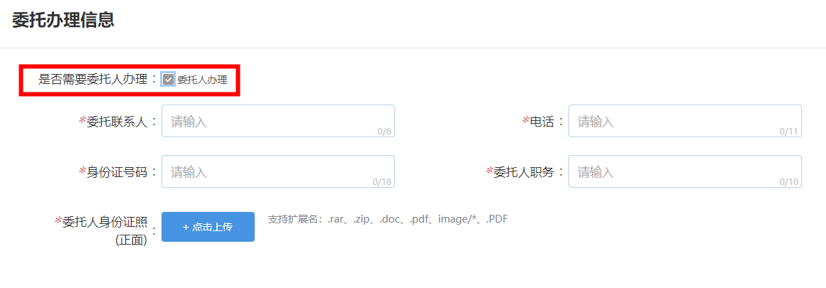

**第五步：上传企业申报所需的附件**

上传如图所示的附件，带“*”为必须上传项。

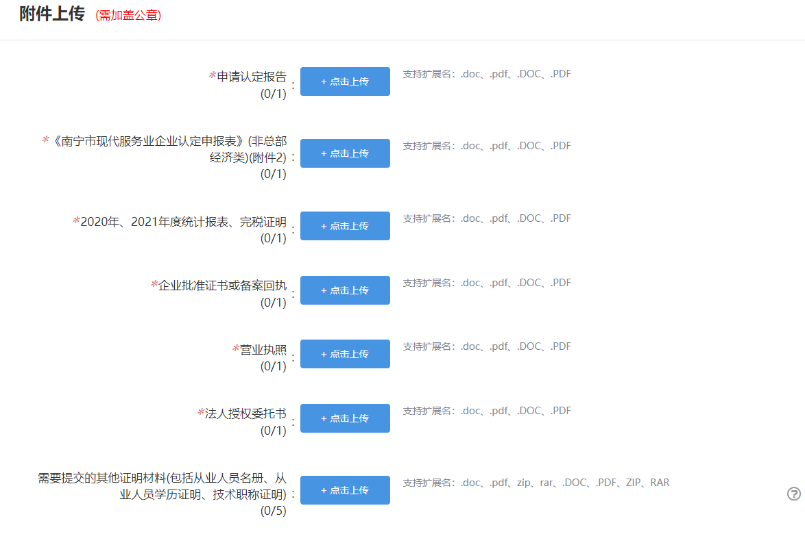

**第六步：签署信用承诺**

检查申报信息填写和附件上传完整无误后，点击“申请人承诺”方框勾选，进入信用承诺签署页面。

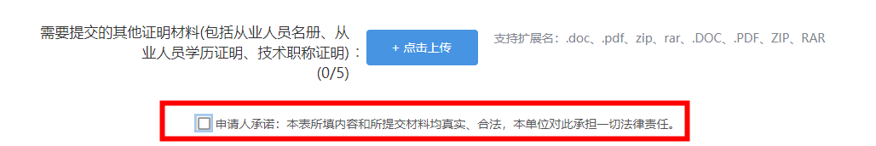

勾选“我已确认本次承诺”。

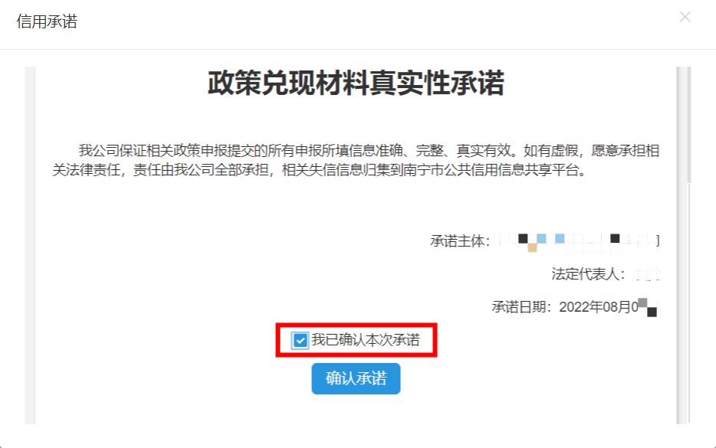

点击“确定”，签署承诺书。

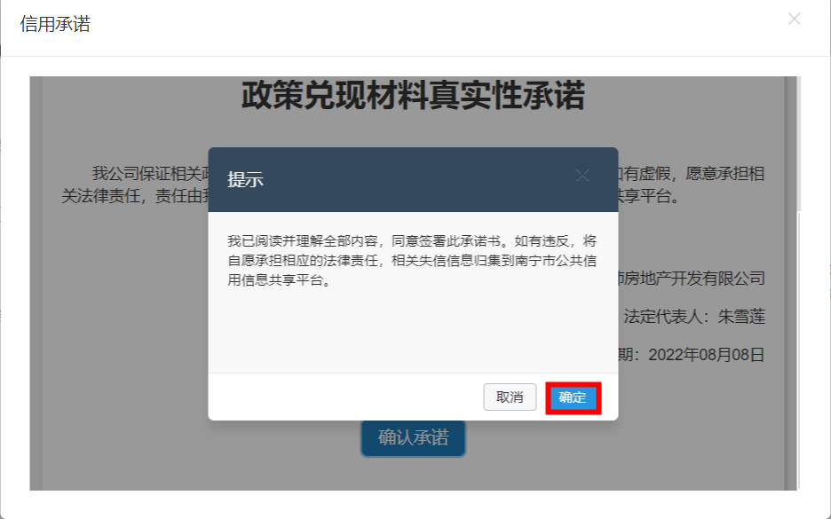

请耐心等待签署成功得弹窗提示，再次点击“确定”回到政策申报页面。

**第七步：提交申报信息**

所有信息填写完整及附件上传检查无误后，点击“提交申报信息”，等待提交成功的提示即提交成功。

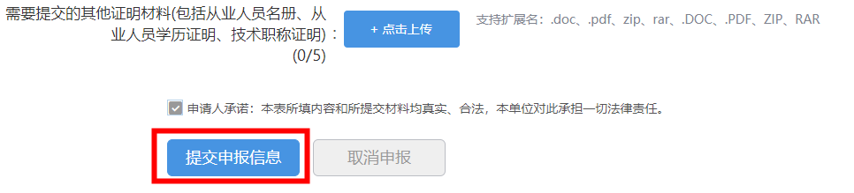

## **2.政策申报详情查看**

**（1）查看申报记录**

在“企业主页”中，点击“申报记录”菜单，找到对应申报记录名称点击查看，可查看已提交的申报信息与审批记录。

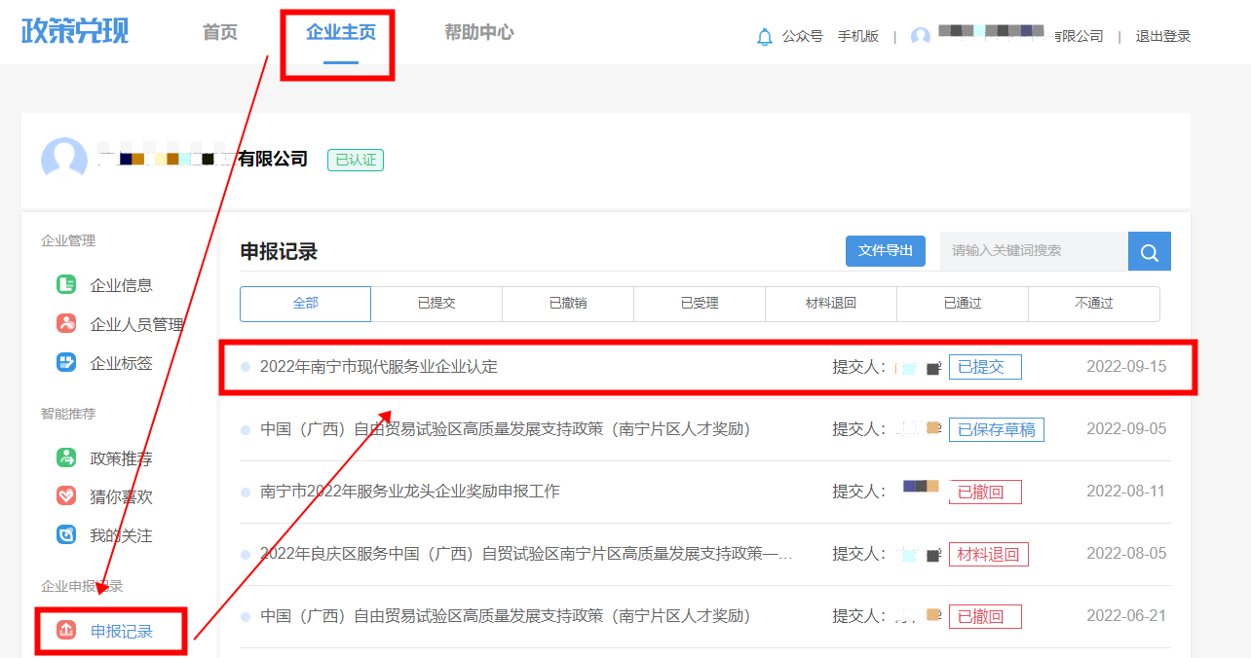

单位审核后，企业可点击审批信息查看审批详情。

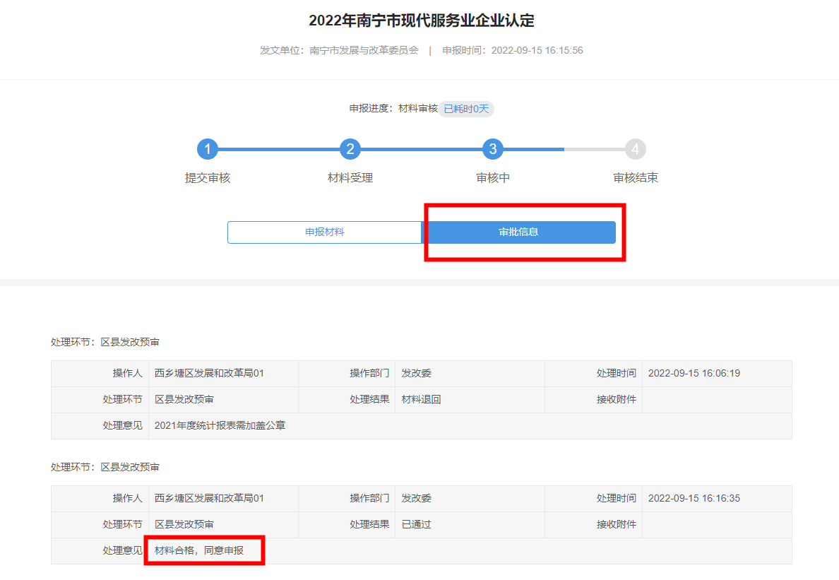

**（2）企业材料撤回**

在此条申报未被审核之前，企业可撤回申报,根据需要重新编辑修改申报内容后再次提交。

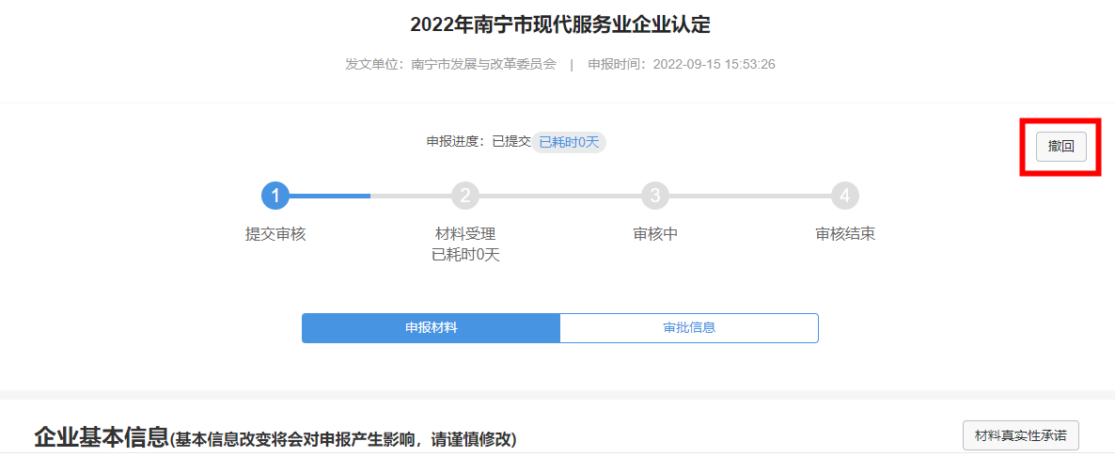

企业可以使用同(1)的方法查看已撤回的申报。

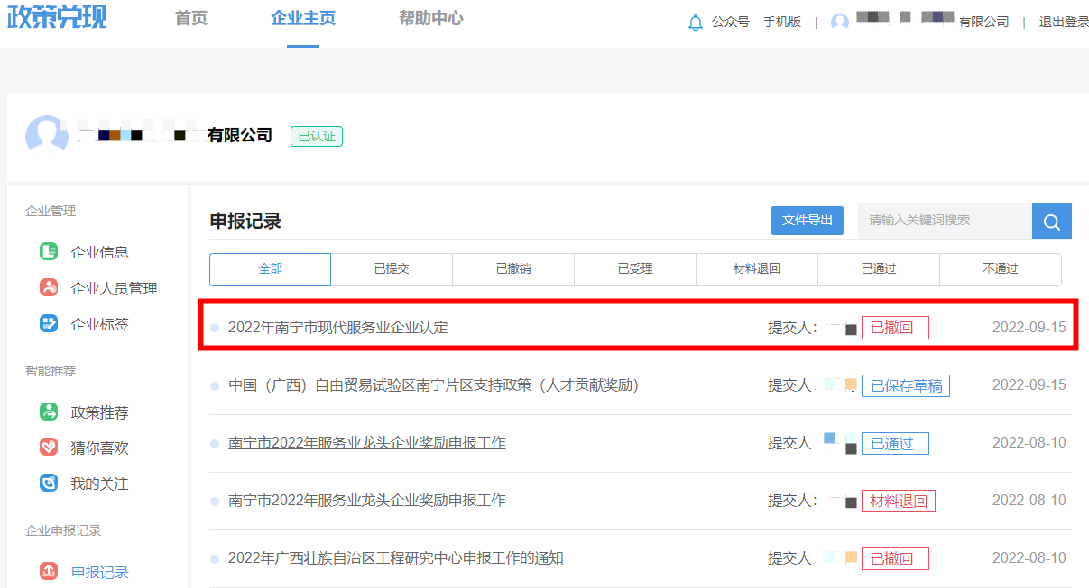

**（3）企业材料被退回**

企业可以使用同(1)的方法查看材料退回的申报。

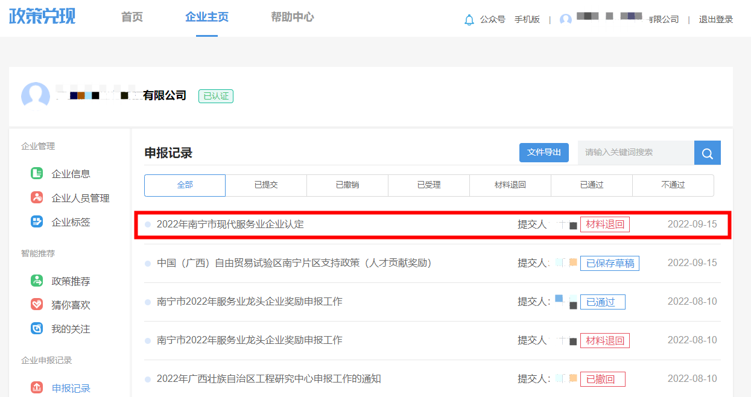

点击审批信息可以查看材料退回的审批处理意见。若需修改信息重新申报，可在右上角点击“重新申报”后修改信息再次提交。

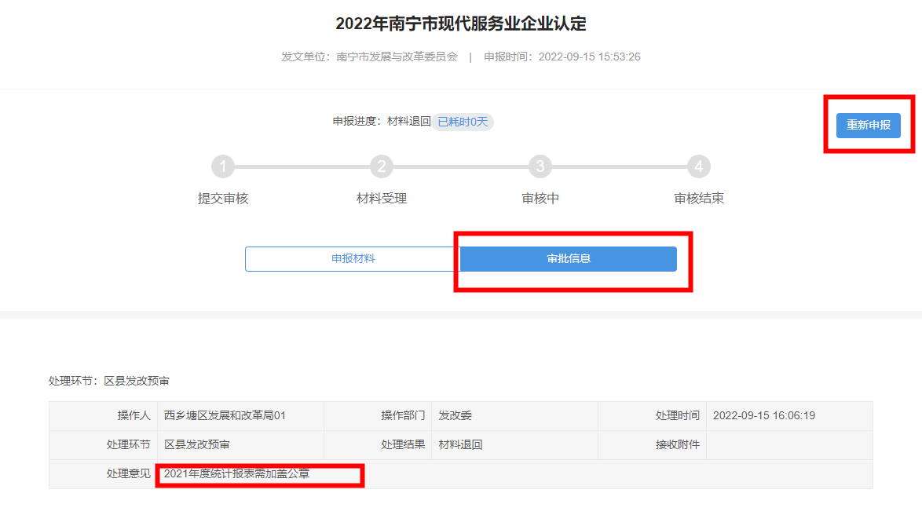

# 疑问咨询

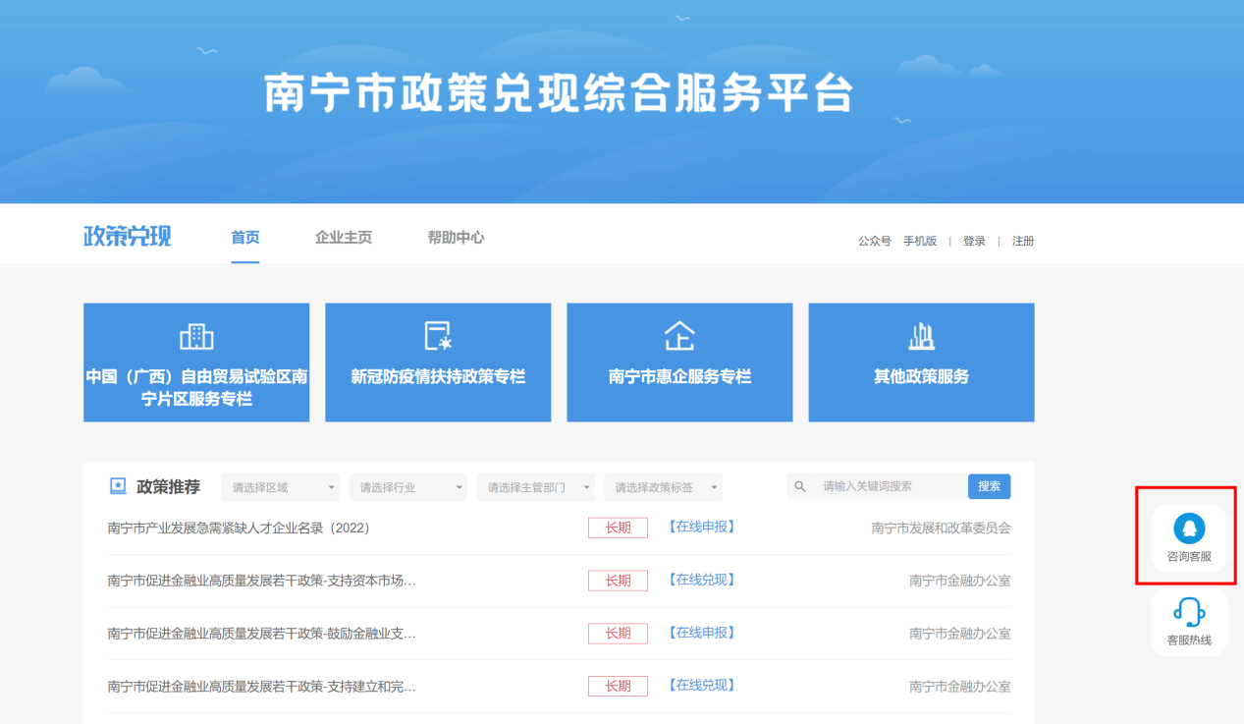平台操作若有疑问，可在网页右下角在线咨询客服或拨打客服热线3321121。政策疑问可先咨询企业所在的县（市、区）、开发区发改（经发）部门（联系方式见附件）。